AKTUALIZOVANÉ 13:56
Gašparovič sľubuje, že o Čentéšovi rozhodne čoskoro
Jozef Čentéš už nie je pre prezidenta terciálna záležitosť. Rozhodne o ňom možno ešte pred koncom roka.
BRATISLAVA. Prezident Ivan Gašparovič môže rozhodnúť o Jozefovi Čentéšovi už do konca roka. Povedal to dnes po stretnutí s lídrami opozičných strán KDH, SDKÚ a Most-Híd.
Ján Figeľ, Pavol Frešo a Béla Bugár sa chceli s prezidentom dnes rozprávať o stave na Generálnej prokuratúre.
Po tomto stretnutí prezident vyhlásil, že o vymenovaní či nevymenovaní Čentéša rozhodne už čoskoro.
"Či to bude teraz, alebo po sviatkoch, to vám ešte nepoviem. Ale určite rozhodnem skôr, ako som si to sám predstavoval, že budem rozhodovať až po poslednom rozhodnutí ústavného súdu,“ povedal Gašparovič
Rozhodnutie prezidenta teda padne skôr, ako rozhodne Ústavný súd o Čentéšovej sťažnosti. Čentéš na Ústavnom súde napadol Gašparovičovu nečinnosť.
autor: Martina Pažitková

VIDEO
Gašparovič rozhodne o Čentéšovi skôr ako myslel
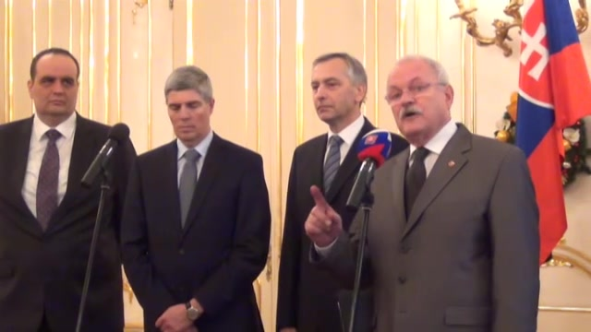
Spustiť len audio | Ďalšie videá nájdete na tv.sme.sk.

Nepovedal, či ho vymenuje
Gašparovič nechce, aby sa rozhodovanie ešte naťahovalo, keďže na Ústavnom súde budú mať v januári dovolenky.
Nepovedal, či Čentéša vymenuje, alebo nie, spomenul len zásadu, ktorou sa bude riadiť: „Na mňa žiaden politický tlak nebude platiť, nebudem ho vnímať.“
Uviedol, že ak by Čentéša nevymenoval, tak je vecou poslancov, ako budú ďalej postupovať. Pripomenul, že už po prvej voľbe hovoril by kandidáti Jozef Čentéš a Dobroslav Trnka znova kandidovať nemali.
Na otázku, či by mal problém s vymenovaním kandidáta, ktorého by zvolili poslanci jednej strany, reagoval Gašparovič vyjadrením, že „ak prebehnú voľby procesne, ale aj hmotno-právne, prezident nemá dôvod, prečo by nemenoval“.
Podľa neho však treba zmeniť systém voľby generálneho prokurátora tak, aby do nich mohli čo najmenej zasahovať politické strany.
Systém voľby generálneho prokurátora prokurátormi od okresnej až po generálnu úroveň sa dá podľa prezidenta veľmi rýchlo naformulovať do zákona.
"Samozrejme, že musela by sa potom zmeniť aj ústava,“ dodal. Je aj za to, aby menovanie generálneho prokurátora po voľbe v národnej rade nemusel podpisovať prezident. „Nech si ho zvolí národná rada s konečnou platnosťou“.

Frešo: Hlavne, nech rozhodne
Predseda SDKÚ Pavol Frešo označil za neúnosnú situáciu, pokiaľ generálna prokuratúra nemá svoju hlavu.
„To, ako pán prezident rozhodne, to je na ňom, pre nás je podstatné, aby sa rozhodlo rýchlo,“ povedal Frešo s tým, že oni majú jednoznačný názor, že je jasný kandidát, ktorý bol jasne zvolený. Mal by teda byť aj ustanovený.
Nechcel komentovať možný vývoj, ak by prezident Čentéša nevymenoval a vládny Smer by rýchlo vybral a zvolil nového kandidáta na šéfa generálnej prokuratúry.
„Špekulovať o tom, akým spôsobom sa rozhodne táto vládna väčšina po prípadnom nevymenovaní – to už je na nich,“ dodal Frešo.
Myslí si však, že po doterajších skúsenostiach by malo dôjsť k širšej politickej zhode. „Ale ja si nerobím žiadne ilúzie o tom, ako bude Smer rozhodovať,“ dodal.
Aj predseda Most-Híd Béla Bugár to označil za špekulácie. „Ako keby Smer už dopredu vedel, že pán Čentéš nebude vymenovaný“.
Podľa neho netreba špekulovať ani o tom, či sa potom nájde opozičná strana a napadne prípadnú novú voľbu generálneho prokurátora.

pondelok 17. 12. 2012 11:47 | Martina Pažitková a sita
© 2012 Petit Press. Autorské práva sú vyhradené a vykonáva ich vydavateľ. Spravodajská licencia vyhradená.

